Мансап және кәсіптік бағдарлау орталығы  6 маусым 2018 ж.  Назарбаев Университеті  #3.223 (Блок 3) | 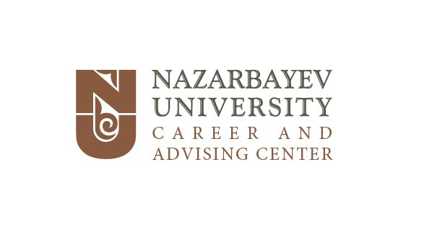

Назарбаев Университеті тәжірибесін трансляциялау

Тақырыбы: Озық технологиялар дәуірінде түлектерімізді қалай дайындаймыз

Мақсатты аудитория: Мансап саласындағы мамандар, жоғары оқу орындардың әкімшілік жұмыскерлері және жұмыс берушілер.
Бұл сессияның мақсаты - студенттер мен жұмыс берушілер арасындағы өзара әрекеттесу саласында Назарбаев Университеті тәжірибесімен бөлісу және мансап саласында мамандардың кәсіби біліктілігін арттыру мүмкіншіліктерін талқылау. Қазақстандық жоғары оқу орындардың өкілдері және жұмыс берушілер Назарбаев Университеті алаңында нәтижелі ынтымақтастық мүмкіндіктерін талқылайды.

Сессияның бағдарламасы

14.00-14.30 | «Speed dating» форматында танысу және кофе-брейк.
14.30-15.00 | Жүлделер ұсынылатын қызықты викторина
15.00-16.00 | «Компаниялар біздің түлектерге қандай талаптар қояды?” тақырыбына панелді пікірталас  Модератор: Ким Евгения, Мансап және кәсіптік бағдарлау орталығының директоры  Панелистер: Қазақстандағы ірі жұмыс беруші компаниялардың өкілдері  Қатысушылар өзара тиімді серіктестік орнату үшін Университет пен жұмыс берушілер арасындағы қарым-қатынасты , компанияларда жас мамандарды орнықтыру тәсілдерін және жұмысқа орналастыру үрдістерін талқылайды.
16.00-16.15 | Сессия қатысушыларымен отбасылық фото

Байланыс ақпарат

e-mail:yevgeniya.kim@nu.edu.kz
+ 7 (7172) 70 90 16

